西山小学校校歌
平成２５年度

日 時 ９月２８日（土） ９：１５～ 【雨天 １０月３日（木）】

春日井市立西山小学校

安 藤 直太朗 作詞
運 動 会
成 田 欽 家 作曲
１ 桃さく丘の まなびやは
夢とちからの わくところ
みんななかよく はげみあう
心ゆたかな 西山校 ２ みどりと水と太陽の
めぐみをうけて そだつ子ら

からだをきたえ すこやかに
やりぬくよい子の 西山校
３ ひとみをあげて 見わたせば
伊吹のみねに 雲ひかる
いのちかがやく 春日井の
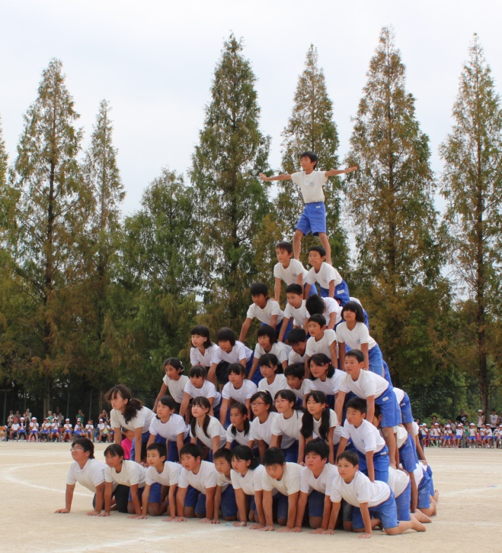
ぼくのわたしの 西山校
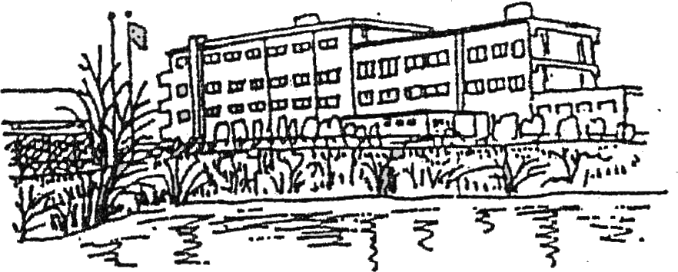
運動会の歌

【赤組の歌】 【白組の歌】

ぼくらはかがやく ぼくらは白いイナズマだ
太陽のように つきすすむ光の矢
もえあがる希望 カミナリの音 とどろかせ
力いっぱいがんばろう 元気いっぱいがんばろう
赤、赤、赤、 ゴーゴーゴー
ゴーゴーゴー 白、白、白
＜昨年度 ９０人ピラミッド＞
赤、赤、赤、 ゴーゴーゴー
ゴーゴーゴー 白、白、白
もえろよ もえろ 地球をまわる イナズマだ
赤組 白組

平成 ２５ 年度 運動会プログラム

演 技（午後の部）
NO | 種 目 | 演 技 名 | 演 技 者
10 | 表 現 | 学園天国 | １・２年
11 | 競 遊 | みんなで玉入れ | ＰＴＡ・来賓
⑫ | 競 遊 | 助っ人綱引きマン登場 | ３・４年
13 | 表 現 | 組み立て体操・２０１３  ～ Ｗe Are The Champions ～ | ５・６年
⑭ | 競 遊 | 逆転チャンスだ！大玉送り | 全 員
15 | 体 操 | 西山ストレッチ | 全 員

○番号は紅白得点種目 ◎紅白リレー色分け 赤・黄 → 紅
白・青 → 白

春日井市立西山小学校

9：15開会
開 会 式 次 第
（１）開会のことば （２）国旗・校旗掲揚
（３）優勝楯返還 （４）学校長あいさつ
（５）来賓あいさつ （６）選 手 宣 誓
（７）運動会の歌斉唱 （８）閉式のことば

演 技（午前の部） 9：30
NO | 種 目 | 演 技 名 | 演 技 者
１ | 体 操 | ラジオ体操第１ | 全 員
② | 徒競走 | ゴールをめざして！ | ３・４年
③ | 競 遊 | 玉入れ | １・２年
④ | 徒競走 | 駆けぬけろ！ＧＯ！ | ５・６年
５ | 表 現 | 西山ソーラン ２０１３ | ３・４年  ★★ 勝負の決め方 徒競走 １位になった児童数が多い方が勝ち  競技種目 競技種目ルールによる
⑥ | 徒競走 | かけっこ「ようい、どん！」 | １・２年
⑦ | 競 遊 | ～愛と義～ 西山の戦い | ５・６年
⑧ | 徒競走 | 紅白リレー | 選 手  閉 会 式 次 第  （１）開式のことば （２）校歌斉唱  （３）成績発表 （４）学校長講評  （５）国旗・校旗降納 （６）閉会のことば
９ | 表 現 | みんなでおどろう ナミナミナ！！ | 全員・保護者
昼 食

